**동두천제일요양병원**

현 직원은 대략 110명 정도이며, 지상 5층 지하 2층 단독 건물입니다.

병상수는 280병상이며, 개원은 2007년에 했습니다.

현재 물리치료사 선생님을 구하고 있습니다.

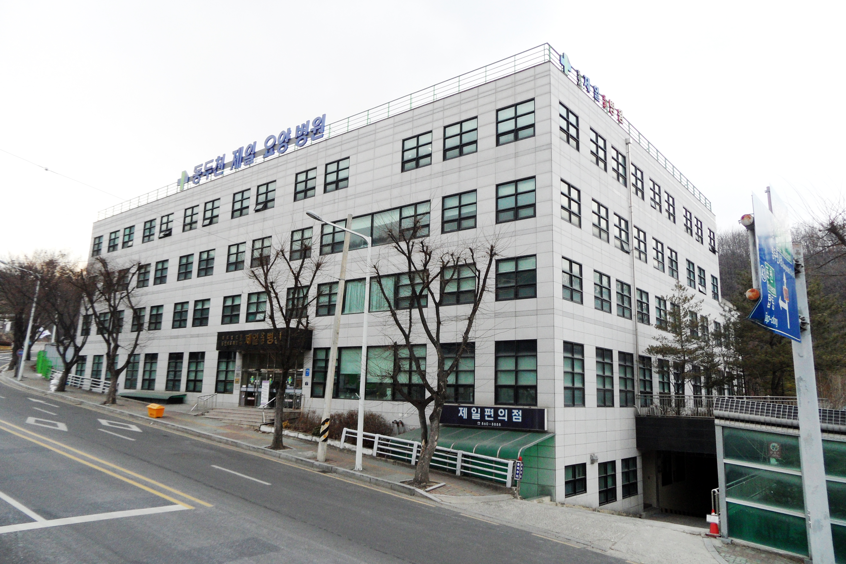

연봉은

물리치료사 (연봉2,160 ~ 3,000만원, 경력에 따라 차등)

주 5일 근무

근무시간 : AM 8 : 30 ~ 5 : 30

복리후생 : **연차, 4대보험, 퇴직금, 기숙사, 중식제공, 교육비지원**.

( 1호선 동두천중앙역에서 출근시간 셔틀 운행 )

위치 : 동두천중앙역 4번 출구 60번 버스를 이용하여 10분 정도 소요.

주소 : 경기도 동두천시 광암로 7 동두천 제일요양병원

홈페이지 : [www.jeilhospital.co.kr](http://www.jeilhospital.co.kr/)

대표번호 : 031 - 860 - 8800

담당자 : 031-860-8806, 010-3375-8996( 원무과장 장윤선 )